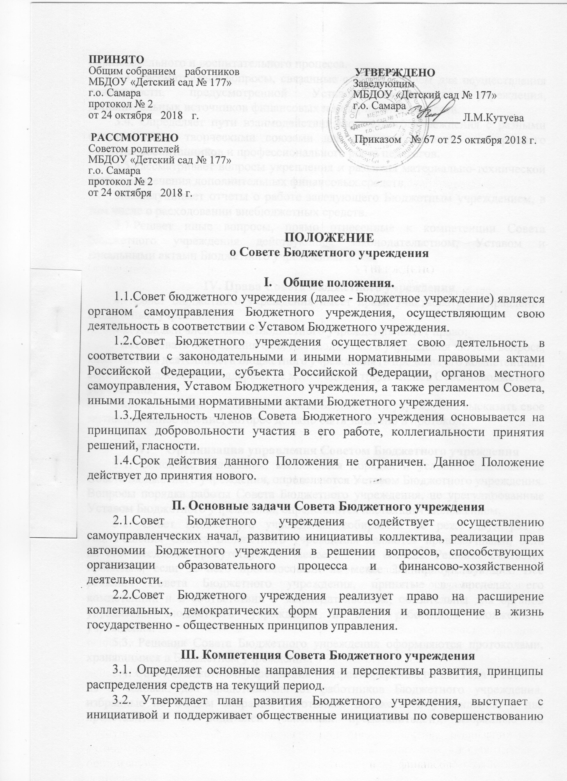

ПРИНЯТО
Общим собранием работников
МБДОУ «Детский сад № 177»
г.о. Самара
протокол № 2
от 24 октября 2018 г.

РАССМОТРЕНО
Советом родителей

УТВЕРЖДЕНО
Заведующим
МБДОУ «Детский сад № 177»
г.о. Самара
________________Л.М.Кутуева

Приказом № 67 от 25 октября 2018 г.

МБДОУ «Детский сад № 177»
г.о. Самара
протокол № 2
от 24 октября 2018 г.

ПОЛОЖЕНИЕ
о Совете Бюджетного учреждения

I. Общие положения.
1.1.Совет бюджетного учреждения (далее - Бюджетное учреждение) является органом самоуправления Бюджетного учреждения, осуществляющим свою деятельность в соответствии с Уставом Бюджетного учреждения.
1.2.Совет Бюджетного учреждения осуществляет свою деятельность в соответствии с законодательными и иными нормативными правовыми актами Российской Федерации, субъекта Российской Федерации, органов местного самоуправления, Уставом Бюджетного учреждения, а также регламентом Совета, иными локальными нормативными актами Бюджетного учреждения.
1.3.Деятельность членов Совета Бюджетного учреждения основывается на принципах добровольности участия в его работе, коллегиальности принятия решений, гласности.
1.4.Срок действия данного Положения не ограничен. Данное Положение действует до принятия нового.

П. Основные задачи Совета Бюджетного учреждения
2.1.Совет Бюджетного учреждения содействует осуществлению самоуправленческих начал, развитию инициативы коллектива, реализации прав автономии Бюджетного учреждения в решении вопросов, способствующих организации образовательного процесса и финансово-хозяйственной деятельности.
2.2.Совет Бюджетного учреждения реализует право на расширение коллегиальных, демократических форм управления и воплощение в жизнь государственно - общественных принципов управления.

III. Компетенция Совета Бюджетного учреждения
3.1. Определяет основные направления и перспективы развития, принципы распределения средств на текущий период.

3.2. Утверждает план развития Бюджетного учреждения, выступает с инициативой и поддерживает общественные инициативы по совершенствованию образовательного и воспитательного процесса.
3.3. Рассматривает вопросы, связанные с привлечением для осуществления деятельности, предусмотренной Уставом Бюджетного учреждения, дополнительных источников финансовых и материальных средств.
3.4. Определяет пути взаимодействия Бюджетного учреждения с разными организациями, творческими союзами для создания условий всестороннего развития воспитанников и профессионального роста педагогов.
3.5.Рассматривает вопросы укрепления и развития материально-технической базы, привлечения дополнительных финансовых средств.
3.6.Заслушивает отчеты о работе заведующего Бюджетным учреждением, в том числе о расходовании внебюджетных средств.
3.7.Решает иные вопросы, прямо отнесенные к компетенции Совета Бюджетного учреждения действующим законодательством, Уставом и локальными актами Бюджетного учреждения.

IV. Права Совета Бюджетного учреждения
4.1.Совет Бюджетного учреждения имеет право участвовать в управлении Бюджетным учреждением.
4.2. Каждый член Совета Бюджетного учреждения имеет право:
- потребовать обсуждения Советом Бюджетного учреждения любого вопроса, касающегося деятельности Бюджетного учреждения (в пределах его компетенции), если его предложение поддержат не менее одной трети членов Совета Бюджетного учреждения;
- при несогласии с решением Совета Бюджетного учреждения высказать свое мотивированное мнение, которое должно быть занесено в протокол.

V. Организация управления Советом Бюджетного учреждения
5.1. Основные положения, касающиеся порядка и условий деятельности Совета Бюджетного учреждения, определяются Уставом Бюджетного учреждения. Вопросы порядка работы Совета Бюджетного учреждения, не урегулированные Уставом Бюджетного учреждения, определяются настоящим Положением.
5.2. Совет Бюджетного учреждения собирается не реже двух раз в
год. Решения Совета Бюджетного учреждения являются правомочными, если
на его заседании присутствует не менее 2/3 его состава. Решение считается
принятым, если за него проголосовали не менее 2/3 присутствующих. Все
решения Совета Бюджетного учреждения, принятые в пределах его
компетенции и в соответствии с законодательством, обязательны для органов
управления Бюджетного учреждения и всех работников Бюджетного
учреждения.
5.3. Решения Совета Бюджетного учреждения оформляются протоколами, хранящимися в Бюджетном учреждении.
5.4. Совет Бюджетного учреждения избирается сроком на два года и состоит из 5 человек: два представителя от работников Бюджетного учреждения, избранные на Общем собрании работников Бюджетного учреждения, и два представителя от родителей (законных представителей), избранные на Родительских собраниях. Совет Бюджетного учреждения избирает из своего состава председателя, который руководит работой Совета, проводит его заседания и подписывает решения. Заведующий Бюджетным учреждением является членом Совета Бюджетного учреждения по должности, но не может быть избран его председателем. Учредитель Бюджетного учреждения вправе направить для работы в Совет Бюджетного учреждения своего представителя.
5.5. На заседании (в порядке, установленном Уставом Бюджетного учреждения и регламентом Совета Бюджетного учреждения) может быть решен любой вопрос, отнесенный к компетенции Совета Бюджетного учреждения.
5.6. Для осуществления своих функций Совет Бюджетного учреждения вправе:
- приглашать на заседания Совета Бюджетного учреждения любых работников Бюджетного учреждения для получения разъяснений, консультаций, заслушивания отчетов по вопросам, входящим в компетенцию Совета Бюджетного учреждения;
- запрашивать и получать у заведующего Бюджетным учреждением и (или) учредителя информацию, необходимую для осуществления функций Совета Бюджетного учреждения, в том числе в порядке контроля за реализацией решений Совета Бюджетного учреждения.

V1. Взаимосвязь с другими органами самоуправления
6.1. Совет Бюджетного учреждения организует взаимодействие с другими органами самоуправления Бюджетного учреждения - Общим собранием работников Бюджетного учреждения, Педагогическим советом Бюджетного учреждения через участие их представителей в решении вопросов, рассматриваемых на заседаниях Совета Бюджетного учреждения.

V11. Ответственность Совета Бюджетного учреждения
7.1. Совет Бюджетного учреждения несет ответственность за своевременное принятие и выполнение решений, входящих в его компетенцию. В случае непринятия решения Советом Бюджетного учреждения в установленные сроки заведующий Бюджетным учреждением вправе принять решение самостоятельно.
7.2. Заведующий Бюджетным учреждением вправе распустить Совет Бюджетного учреждения, если он не проводит свои заседания в течение года, не выполняет свои функции или принимает решения, противоречащие действующему законодательству Российской Федерации, Уставу и иным локальным нормативным актам Бюджетного учреждения. В этом случае происходит новое формирование Совета Бюджетного учреждения по установленной процедуре.
7.3. Решения Совета Бюджетного учреждения, противоречащие законодательству Российской Федерации, Уставу Бюджетного учреждения недействительны с момента их принятия и не подлежат исполнению заведующим, работниками Бюджетного учреждения. Заведующий Бюджетным учреждением вправе внести в Совет Бюджетного учреждения представление о пересмотре такого решения.
7.4. Члены Совета Бюджетного учреждения обязаны посещать его заседания. Член Совета Бюджетного учреждения, систематически (более двух раз подряд) не посещающий заседания без уважительных причин, может быть выведен из его состава по решению Совета Бюджетного учреждения.
7.5. Член Совета Бюджетного учреждения выводится из его состава по решению Совета Бюджетного учреждения в следующих случаях:
- по желанию члена Совета Бюджетного учреждения, выраженному в письменной форме;
- при увольнении с работы заведующего Бюджетным учреждением или увольнении работника Бюджетного учреждения, избранного членом Совета;
- если воспитанник родителя окончил посещение Бюджетного учреждения;
- в случае совершения членом Совета Бюджетного учреждения противоправных действий;
- при выявлении обстоятельств, препятствующих участию члена Совета Бюджетного учреждения в работе Совета Бюджетного учреждения: лишение родительских прав, судебное запрещение заниматься педагогической и иной деятельностью, связанной с работой с детьми, признание по решению суда недееспособным, наличие неснятой или непогашенной судимости за совершение уголовного преступления.
7.6. После вывода (выхода) из состава Совета Бюджетного учреждения
его члена должны быть приняты меры для его замещения посредством
довыборов.

VIII. Делопроизводство Совета Бюджетного учреждения
8.1. Заседания Совета Бюджетного учреждения оформляются
протоколом.
8.2. Протоколы подписывают председатель и секретарь Совета Бюджетного учреждения.
8.3. Нумерация протоколов ведется с начала каждого учебного года.

